第一单元复习
主要内容：
１．函数部分：复合函数，反函数，分段函数，函数记号的运算及基本初等函数与图象（这部分内容贯穿全书，不另行复习）
２．极限：极限的概念、性质、极限存在的条件以及求极限；
求极限的方法：
- 利用运算法则及幂指数运算法则、无穷小与有界必为无穷小；
- 利用函数的连续性；
- 利用变量替换与两个重要极限；
- 利用等价无穷小因子替换；
- 利用洛必达法则；
- 分别求左右极限；
- 数列极限转化成函数极限；
- 利用适当放大与缩小法，利用夹逼定理；
- 对递归数列先证明极限存在（常用“单调有界必有极限”准则），再利用递归关系求出极限；
（１０）利用导数定义求极限；
３．无穷小及其阶、会比较无穷小的阶及确定无穷小阶的方法。
４．连续函数的性质：会判断函数的连续性及间断，能说出间断点的类型，特别是分段函数的在连接点处的连续性。
５．闭区间上的连续函数的性质：有界性、最值定理、介值定理，特别会用零点定理证明方程有根的方法。

- 选择题
１．函数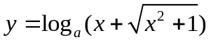 是（ ）.
（A）偶函数 （B）奇函数 （C）非奇非偶函数 （D）既是奇函数又是偶函数
2.若函数f(e^{x})=x+1，则f(x)=( )
A. e^{x} +1 B. x+1 C. ln(x+1) D. lnx+1

3．当时，arctanx的极限（ ）。
Ａ.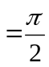 Ｂ.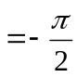 Ｃ. Ｄ.不存在，但有界
４．下列等式中成立的是（ ）。
Ａ.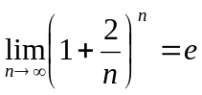 Ｂ.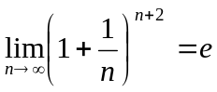 Ｃ.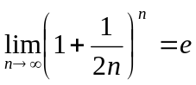Ｄ.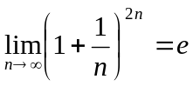
５．无穷小量是（ ）.
Ａ.比0稍大一点的一个数 Ｂ.一个很小很小的 Ｃ.以0为极限的一个变量 Ｄ. 数0
６．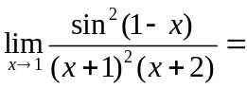（ ）.
Ａ.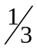 Ｂ.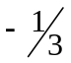 Ｃ.0 Ｄ.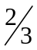

７．设数列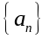、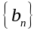、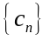满足：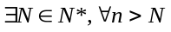，有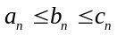，则( ).
A．和都收敛时，收敛 B．和都发散时，发散
C．有界时，和都有界 D．以上都不对
８．下列极限存在的是（ ）。
A. 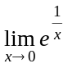 B. 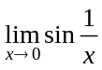 C. 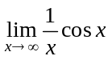 D. 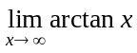
９． 当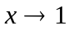时，下列函数与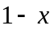等价无穷小的是（ ）。
A．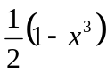 B．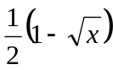 C．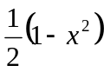 D．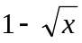
１0．若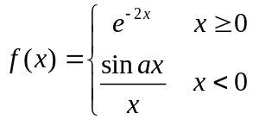在处连续，则取值为（ ）。
A．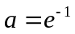 B. 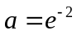 C. 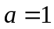 D. 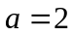
11．设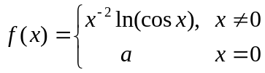在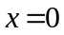处连续，则（ ）。
A．0 B. C. 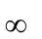 D. 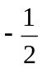
12．在x→0时，下面说法中错误的是( )。
A．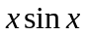是无穷小 B．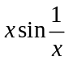是无穷小 C． 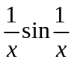是无穷大 D．是无穷大
13．设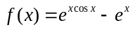，当时，是x的几阶无穷小( )。
A．1阶 B． 2阶 C．3阶 D．4阶
14．设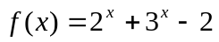，则当时，有（ ）。
A．与是等价无穷小 B．与同阶非等价无穷小
C．是比高阶的无穷小 D．是比低阶的无穷小
15．当时，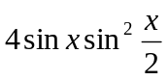是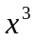的（ ）。
A．同阶但不是等价无穷小 B．高阶无穷小 C．低阶无穷小 D．等价无
16．函数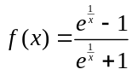，则点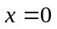是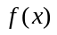的（ ）。
A．可去间断点 B．跳跃间断点 C．无穷间断点 D．振荡间断点
17．函数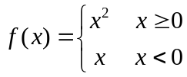 在处（ ）.
A．极限存在，但不连续 B．连续但不可导 C．可导 D．导函数连续
18.设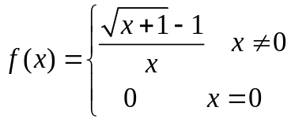，则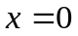是函数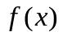的（ ）.
A.可去间断点 B.无穷间断点 C.连续点 D.跳跃间断点

19．函数极限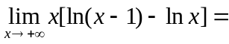( )。
A．1 B．−1 C． D．不存在但非.
20.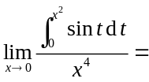（ ）。
A. 0 B. C. D. 1
21. 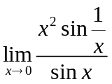的值为（ ）.
（A）1 （B） （C）不存在 （D）0
22.下列极限计算正确的是（ ）．
A.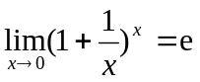 B.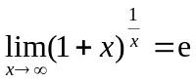 C.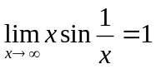 D. 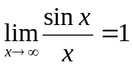
23. 设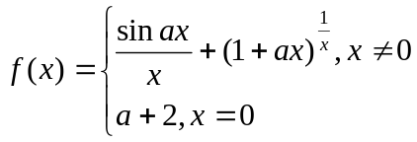在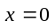连续，则=( ).
A． ln3； B． ln2； C． 3； D． 2．
24．已知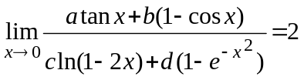，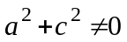，则（ ）
A.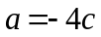 B.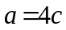 C.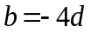 D.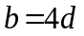。
25.设当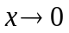时，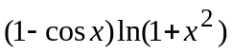是比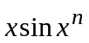高阶的无穷小，而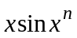是比
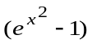高阶的无穷小，则正整数等于（ ）
A.1 B.2 C.3 D.4
26．设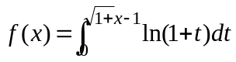，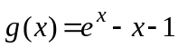，
则当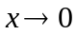时，是的（ ）
（A）等价无穷小； （B）同阶但非等价无穷小；
（C）低阶无穷小； （D）高阶无穷小。
27.方程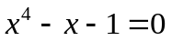至少有一个根的区间是（ ）.
（A）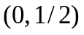 （B）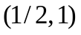 （C） 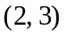 （D）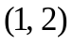
28.若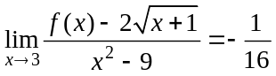,则 f (x) = ( ) .
(A) x+1 (B) x+5 (C)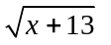 (D)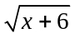

二、填空题
1．设函数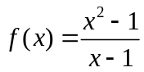，的可去间断点为  ,则定义 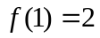 时，在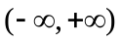处连续。
2．设函数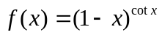，则定义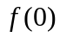= 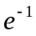 时，函数在处连续。
3.设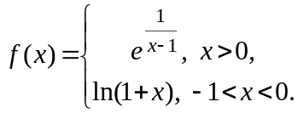点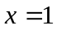是什么类型的间断点___跳跃__________。
4. 设函数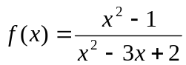，则是的第 二 类间断点。
5．已知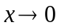时，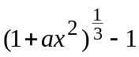与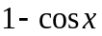是等价无穷小，则常数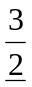。
6．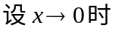，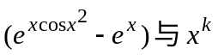是同阶无穷小，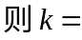 5 。
7．设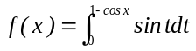，，当时，是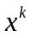的同阶无穷小,则＝_4_____。
８．已知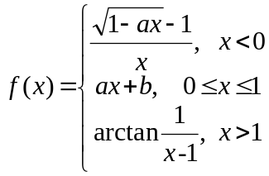，在所定义的区间上连续，则a= ；b= 。
9.设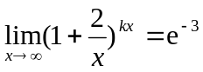，则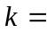_____________．
10． 已知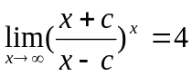， C= ．
11．已知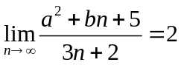，则________，_______.
12.函数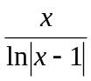的间断点是_____________；

三、计算下列极限
1．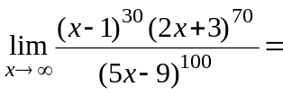 。
2．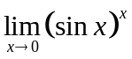＝
3．极限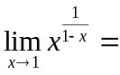
4．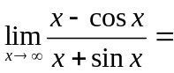
5．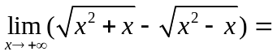
6．求极限 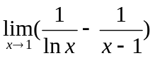。
7． 求极限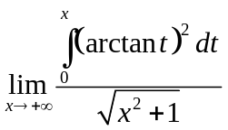。
8．求极限：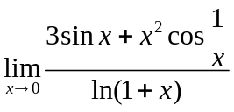．
9．求极限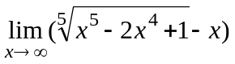。
10．求极限：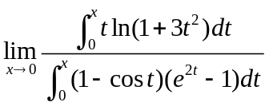．
11．计算：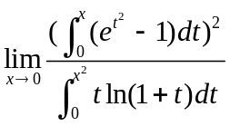。
１2．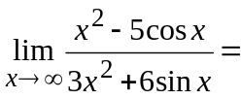
13. 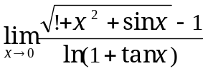
14. 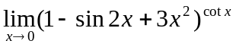
四、求参数
１．已知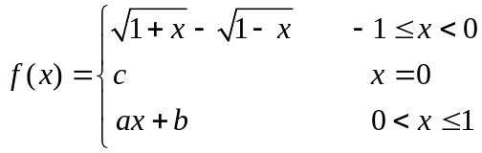 在点可导，求a，b，c的值。
２．研究函数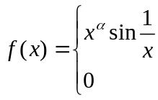 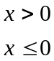在处的连续性与可导性，（α为常数）。
３．14．已知函数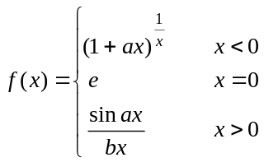 在处连续，求a，b的值。
３．已知 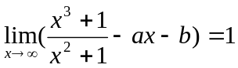，求常数和。

４． 已知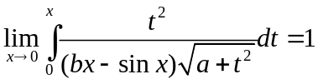，求的值。
12、设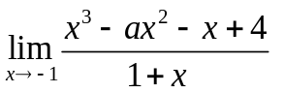有有限极限值，求 ，。
13、已知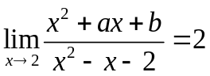，求，。
1４．确定常数和，使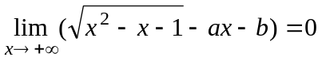.
五、证明题
１．证明方程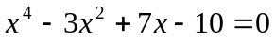在1与2之间至少有一个实根；
2．证明方程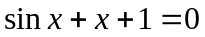在开区间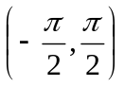内有唯一一个实根。

